Классный час «Международный День Мира» 9 класс 21.09.2022

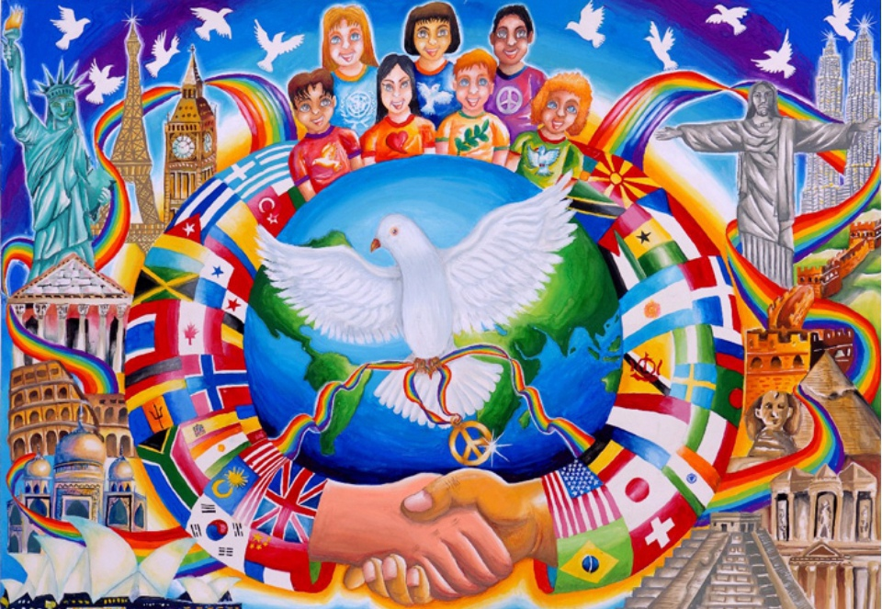
Цели: Познакомить со значением слова «МИР» и символом Мира. Воспитать ответственное отношение к сохранению мира на Земле, развить и приумножить лучшие качества человека, духовность, патриотизм, стремление к миру.
Задачи:
- Формирования интереса и уважения к общественной деятельности в защиту мира;
- Формирование толерантных установок по отношению к разным людям;
- Формирование представления о мире как многозначном понятии и высшей ценности современной цивилизации;
- Воспитать уважение к родной истории, знанию.
- Развитие творческого потенциала учащихся.
- Раскрытие значимости сохранения и укрепления мира как высшей ценности;
- Выстроить взаимоотношения между людьми на принципах уважения, добра, честности и справедливости.
Ход классного часа:
Дорогие ребята! Поздравляю Вас с началом учебного года. Сегодня, перешагнув, порог нашей школы, вы стали выпускниками. Впереди у нас долгие годы совместной жизни. Я надеюсь, что наш класс будет очень дружный и сплоченный коллектив, в котором каждый будет чувствовать себя уверенно, надежно и удобно.
Сегодня наш первый урок и говорить мы будем о серьезных и важных вещах.
Приносит счастье крепкий мир,
Мир без боев, атак, сражений.
Бесценна радость тишины.
Мы скажем «Нет!» угрозам и лишениям.
Когда есть мир – то жизнь полна
Улыбок, смеха и мечтаний,
Когда есть мир, то нет чреды
Потерь и разочарований.
Мы донесем до всех сердец,
Как важно жить под мирным небом,
Чтоб наслаждаться тишиной,
И ароматным, теплым хлебом.
Мир – важное и сильное слово. Как вы понимаете значение слово «МИР»? (ответы детей).
- Вот какое объяснение значения этому слову дает толковый словарь:
1. МИР – Вселенная, планета, земной шар, а также население, люди земного шара.
2. МИР – дружеские отношения между людьми, согласие между кем-либо, отсутствие войны; тишина, покой; соглашение о прекращении войны.
Что является символом МИРА? (ответы детей)
Одним из наиболее известных символов мира является голубь. Этот символ возник после Второй мировой войны. Для Первого Всемирного конгресса сторонников мира, который состоялся в 1949 году, эмблему «Голубь мира» нарисовал Пабло Пикассо. На эмблеме изображен белый голубь, несущий в клюве оливковую ветвь.
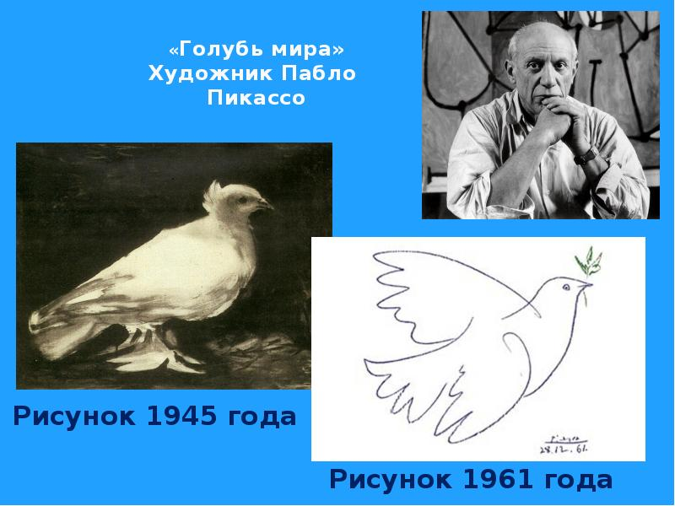
В древности голубь был символом мира и плодородия. Так, согласно Библейской легенде, появление голубя с оливковой ветвью в клюве над Ноевым ковчегом свидетельствовало о том, что вода сошла с поверхности земли,- то был знак наступления мира и обновления жизни. В традициях некоторых народов олива – древо жизни. Оливковая ветвь является символом мира, перемирия.
Мир – это все, что существует вокруг, так мы называем нашу вселенную.
Мир в более узком значении – это наша планета Земля. А для кого-то весь мир – это его семья.
Наш урок предлагает каждому из нас еще раз задуматься над значением этого маленького, но такого важного слова в нашей жизни. Перед Вами на парте лежат голубки. Напишите на них, что для Вас значит слово МИР. Давайте прикрепим символ мира на плакат.
В сентябре всего 30 дней, а сколько ему получается в себе вместить! Улыбки и волнительные взгляды наших учеников, радостные глаза родителей и учителя, с волнением встречающие своих подопечных.
Но в это же время, мы не можем не вспомнить и 1-е сентября 1939 года, день, совсем не похожий на праздник для многих ребят Польши.
1 сентября 1939 года началась Вторая Мировая война, которая нарушила Мир: разрушила привычный ход жизни миллионов людей, разорвала миллионы жизней …
А также 1-е сентября 2004 года для Беслана, для героев этого города, а также для любящих родителей и переживающих учителей. Им этот день настоящим шрамом остался в душе. 2 сентября - День памяти.
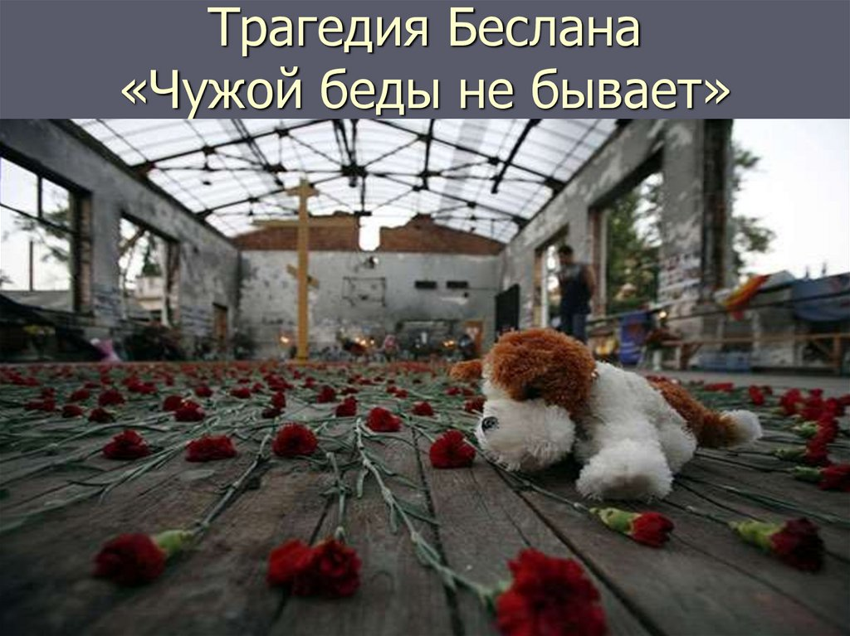
Но, в то же время, в сентябре есть и 3-е число – день окончания Второй мировой войны и 3 сентября - День солидарности в борьбе с терроризмом.
А также 21 сентября встречает нас с широкой улыбкой – Всемирный день мира.
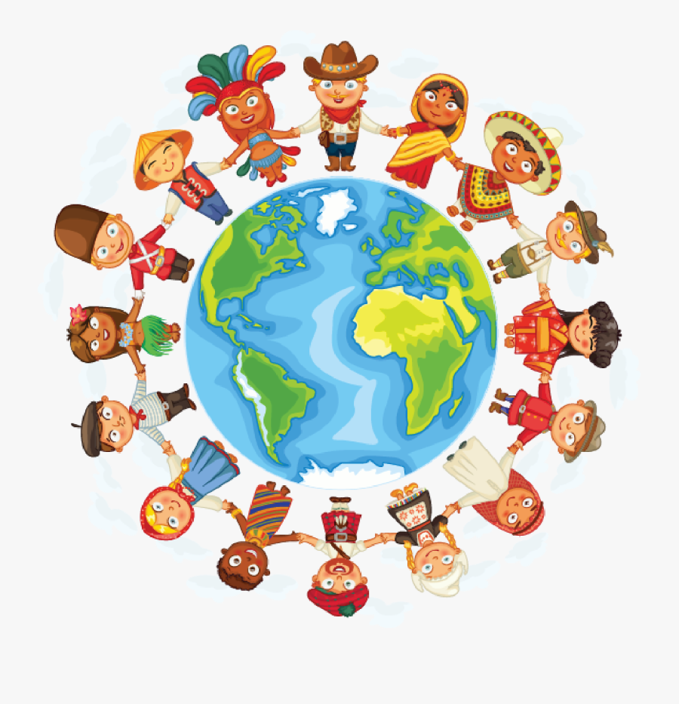
Мир трудно построить, но еще труднее его сберечь. Мир очень хрупкий. Писатель Николай Тихонов сказал: «У каждого, кем бы он ни был, чем бы он ни занимался, есть еще один долг, который требует самоотверженного и верного служения: защищать мир» - Как вы понимаете эти слова?
А какой вклад можете внести вы в защиту мира?
Быть может каждому надо начать с себя, со своих отношений с одноклассниками и взрослыми, ведь каждое доброе слово и дело обязательно к вам вернётся.
Предлагаю Вам сделать из бумаги своего голубя (делают оригами).

